TRO BREIZH 2016
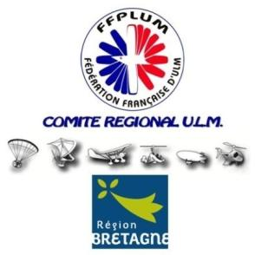
14 et 15 mai 2016

Le Comité Régional ULM Bretagne organise un rallye ULM sur 2 jours le weekend du 14 et 15 mai 2016.
C'est une balade d'agrément, sans épreuve, juste pour permettre de se rencontrer et de survoler les paysages de la Bretagne, le tout sans oublier les règles de sécurité individuelles et collectives et les règles de l’air. Les étapes sont volontairement de courte distance afin de permettre aux pilotes possédant des machines lentes de participer. (Mustang, Quicksilver, Weedhopper, pendulaires et bien d’autres.)
PROGRAMME ET CONSIGNES
Le circuit fait une boucle avec départ et arrivée a Dinan.
1ere journée: Dinan-Paimpol-Lannion-Morlaix-Plouarzel-Ouessant-Morlaix
2eme Journée: Morlaix-Guiscriff-Pontivy-Quiberon-Ploermel-Dinan
Cette première journée permettra de survoler toute la cote Nord de la Bretagne , les étapes en italiques sont optionnelles selon la possibilité de se poser ou de faire le parcours.
Cette dernière partie de parcours de Morlaix a Morlaix n'est pas obligatoire, et selon la météo et les capacités des différentes machines, les équipages qui souhaitent seulement se balader le long de la cote vers la pointe Saint Mathieu se retrouveront en soirée a l'étape de Morlaix.
Plouarzel est une piste en herbe de 300m limité a des machines lentes (document a compléter )
Il sera quand même obligatoire de s'équiper d'un gilet de sauvetage par passager pour le survol de la mer, la fédération régionale ULM Bretagne a quelques équipements pour dépanner.
Il est a noter qu'il faudra signaler son transpondeur a l'organisation.
la deuxième journée permettra de traverser la Bretagne pour aller déjeuner à Quiberon et survoler le Golfe du Morbihan.
Le prix d'inscription sera de 50 € comprenant les taxes d'atterrissages et l'assistance du véhicule d'accompagnement pour les bagages.
les repas seront fixés a 20 € par personne et les petits déjeuner a 5 euros par personne (réservation a faire)
l'essence sera disponible sur les points selon le graphique par bidon de 20l ( a réserver)
Chaque pilote vole sous sa propre responsabilité et l'organisation ne sera pas responsable d'un quelconque préjudice.
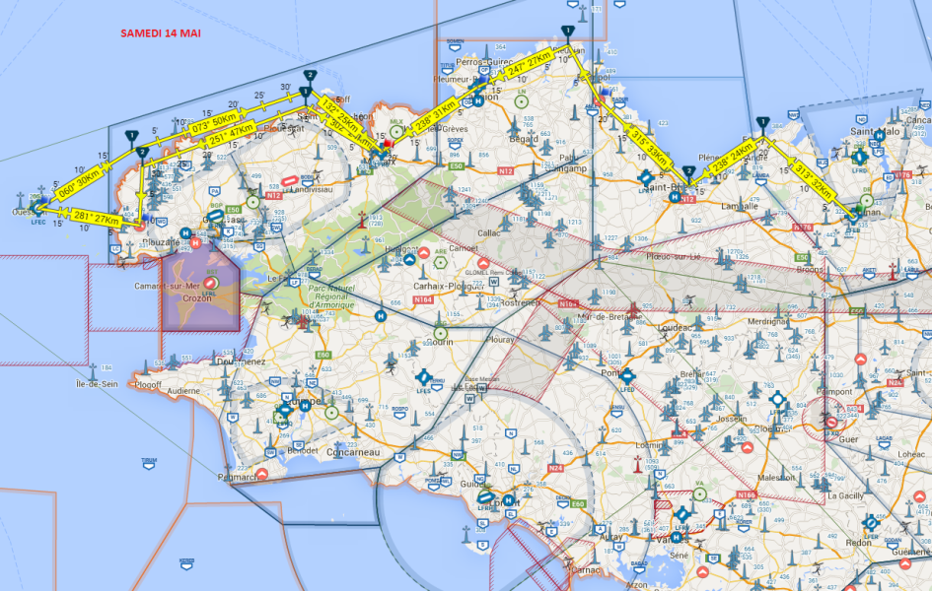
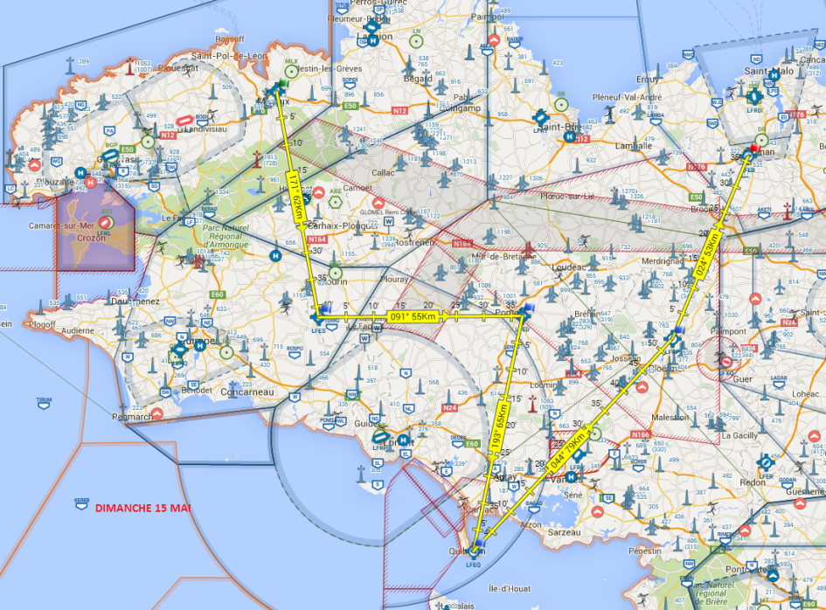

Vendredi soir :
Arrivée des participants éloignés a Dinan, Il y aura la possibilité de camper dans l'aérodrome, le diner sera prévu sur place au restaurant de l'aérodrome
Samedi :
Petit déjeuner à l'aérodrome de Dinan
Briefing a 8h pour un départ a 8h30 (selon météo) pour les étapes vers Lannion (Paimpol optionnel)
Déjeuner à Lannion
Départ à 14h vers Morlaix puis prévoir vers 15h un départ vers la pointe Saint Mathieu en évitant les zones de Landivisiau et de l'aéroport de Brest avec un posé a Plouarzel et Ouessant pour ceux qui le souhaitent, un sens de circulation sera donné, soit cote Terre pour l'aller et coté mer pour le retour.
Dimanche :
Petit déjeuner à Morlaix , briefing a 8h30-9h puis départ vers Guiscriff , Pontivy et déjeuner prévu a Quiberon vers 12h.
Départ vers 14h vers Ploërmel et arrivée a Dinan.
--------------------------------------------------------------------------------------------------------------------------------------
Pour les horaires et distances a parcourir, voir la carte et la feuille de route
Paramoteurs: contacter Sigrid Sigorel 07 60 60 83 11
Hébergement: camping sur les bases ou hôtel, gite (réservation sous la responsabilité de chacun)
Essence: prévoir les quantités nécessaires sur le document fourni après l'inscription, règlement sur place par chèque (essence SP98), prévoir chèques ou argent liquide.
Repas: réservation par l'organisation
Voir feuille en annexe.
Il est rappelé que toute consommation d’alcool le samedi midi est interdite et entrainera l’exclusion du Rallye.
Les photocopies des documents réglementaires de l’Ulm et du pilote valides jusqu’au 13 septembre devront être transmis à l’organisation par mail avant le 05/09 :
a cette adresse: crulmbretagne@gmail.com :

-la carte d'identification de l'Ulm,
-la fiche d'identification de l’ULM,
-la déclaration d’aptitude au vol valable,
- l’attestation d'assurance responsabilité civile et licence ffplum
-le brevet et la licence de pilote Ulm, avec l’onglet radiotéléphonie validé et emport passager validé si nécessaire.
-la licence de station d'aéronef.

Facilitations :
Assistance Météo
Un véhicule suiveur d’assistance (il peut prendre les bagages)
Un ULM de l’organisation (Savannah)
Un instructeur ULM qui pourra aider les participants si nécessaire.
Inscriptions
Par mail à crulmbretagne@gmail.com avec les document d'inscription a remplir et a signer.
-inscription
-réservation des repas et de l'essence
-déclaration de gestion des risques et de droit a l'image

Ces documents seront disponible sur le site http://ulm-bretagne.ffplum.com
Par la suite vous recevrez un manuel avec les cartes VAC des terrains ainsi que les coordonnées de l'organisation.
Un briefing assuré par le directeur des vols sera fait avant le départ de chaque étape, le circuit pourra être modifié selon les prévisions météo.
En dehors des informations et prévisions météo, Il comportera entre autres choses les procédures et gestion des départs / arrivées, la gestion des traversées d’espaces aeriens, la gestion du vol et des déroutements éventuels.

Date limite d’ inscription : 30/04/2016

